Nesse projeto usamos um terminal cedido pela instituição SENAI, mostraremos um pouco dos componentes de softwares que usamos:

**Adaptadores de redes:**

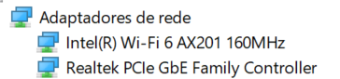

**Componentes de software:**

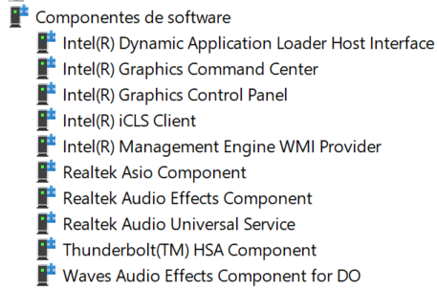

**Computador:**



**Dispositivos do software:**



**Monitor:**



**Processadores:**

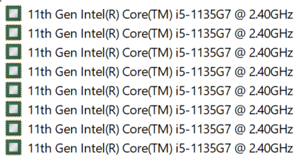

**Unidades de disco:**



**Tipo de sistema:**



**Algumas especificações do Windows:**

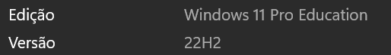

**RAM utilizada:**



**Disco rígido:**



**Conversões da RAM utilizada:**

**HEXADECIMAL:**0×1DCED001.

**BINÁRIO:** 11101110011101101000000000001

**Conversões do Disco Rígido:**

**HEXADECIMAL:** 0xEE12B27000.

**BINÁRIO:** 1110111000010010101100100111000000000000